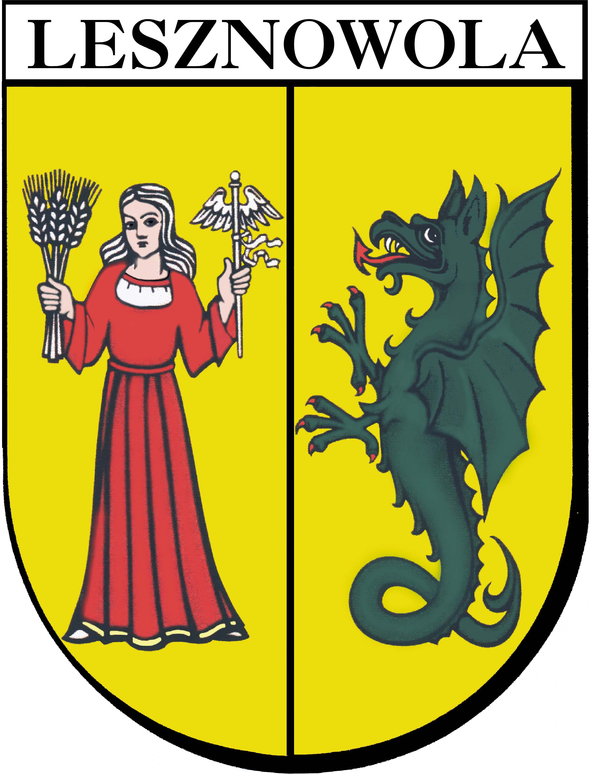

Przyznawanie jednorazowej zapomogi z tytułu urodzenia się dziecka
tzw. ”becikowego”

Podstawa prawna:
Ustawa o świadczeniach rodzinnych, Rozporządzenie Ministra Polityki Społecznej w sprawie sposobu i trybu postępowania w sprawach o świadczenia rodzinne, Kodeks postępowania administracyjnego

Miejsce załatwienia sprawy:
Gminny Ośrodek Pomocy Społecznej w Lesznowoli Dział Świadczeń Rodzinnych; Lesznowola ul. Gminnej Rady Narodowej 66, 05-506 Lesznowola; tel.757-93-40 do 42 w. 204, w godzinach: poniedziałek 9³⁰-17³⁰; wtorek-piątek 8⁰⁰-16⁰⁰.

Sposób załatwienia sprawy:
Rozpatrzenie sprawy; przyznanie świadczenia; wydanie decyzji, wypłata świadczeń

Wymagane dokumenty:
Wniosek, ksero dowodów osobistych obojga rodziców dziecka, ksero skróconego odpisu aktu urodzenia dziecka lub ksero zupełnego aktu urodzenia dziecka jeżeli drugi z rodziców jest nieznany

Opłaty:
Opłat nie pobiera się.

Czas załatwienia sprawy:
Decyzja w sprawie świadczeń rodzinnych powinna być wydana w ciągu miesiąca od złożenia kompletnego wniosku wraz z wymaganymi dokumentami.

Dodatkowe informacje:
Wnioski składa się ze względu na miejsce zamieszkania. Wniosek można również pobrać i złożyć na Kancelarii Urzędu Gminy.

GOPS 8 Edycja Nr 1 2007-08-02

